Bac Centres étrangers 2 2023 Jour 2 CORRECTION © https://labolycee/org
EXERCICE 3 PRÉPARATION DU CHLORURE DE TERTIOBUTYLE (4 pts)

Q.1. Représenter la formule topologique du tertiobutanol. Entourer le groupe caractéristique et nommer la famille fonctionnelle correspondante.

Famille des alcools
OH
groupe hydroxyle

À partir d’acide chlorhydrique commercial concentré à 37 % en masse, on prépare un volume V = 250,0 mL d’une solution d’acide chlorhydrique S à la concentration
C = 2,4 mol·L⁻¹.
Q.2. Présenter la démarche à mettre en œuvre pour préparer la solution S, en indiquant la verrerie utilisée parmi la liste suivante :
- Béchers : 50 mL ; 100 mL ; 250 mL
- Éprouvettes graduées : 50 mL ; 100 mL ; 250 mL ; 500 mL
- Pipettes jaugées de 5,0 mL ;10,0 mL ; 20,0 mL ; 50,0 mL
- Fioles jaugées de 50,0 mL ; 100,0 mL ; 250,0 mL ; 500,0 mL
Il faut déterminer la concentration en quantité de la solution concentrée à 37% en masse dont la densité est d = 1,19.
donc ρ_{sol} = d.ρ_{eau} et ρ_{sol} = ainsi m_{sol} = ρ_{sol}.V_{sol} = d.ρ_{eau}.V_{sol}
m_{sol} = 1,19×1,00×10³ ×1,000 L
m_{sol} = 1,19×10³ g
m_{acide} = w.m_{sol}

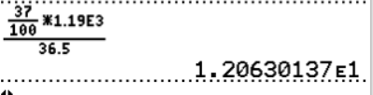
= 12 mol.L⁻¹

On procède à une dilution.
Solution mère concentrée à 37% Solution fille, solution S
C₀ = 12 mol.L⁻¹ C = 2,4 mol.L⁻¹
V₀ = ? à prélever V = 250,0 mL
Au cours d’une dilution, il y a conservation de la quantité de matière de soluté.
C₀.V₀ = C.V
= 50 mL
Protocole :
À l’aide d’une pipette jaugée de 50,0 mL, on prélève de la solution mère préalablement placée dans un bécher de 100 mL.
On verse la solution mère dans une fiole jaugée de 250,0 mL.
On ajoute de l’eau distillée jusqu’au 1/3 de la fiole. On agite. On poursuit l’ajout d’eau jusqu’au trait de jauge. On agite.

Q.3. Écrire l’équation de la réaction acide-base qui modélise la transformation chimique ayant lieu dans l’ampoule à décanter (étape 2) et préciser le nom du gaz formé.

Parmi les couples acide-base proposés, on a le couple CO₂(g), H₂O(ℓ) /HCO₃– dont l’acide conjugué est le dioxyde de carbone gazeux. C’est lui qui se forme et provoque l’effervescence.
Il réagit avec les ions oxonium apportés par l’acide chlorhydrique.
On peut avoir la réaction : HCO₃–(aq) + H₃O⁺ (aq) → CO₂(g),H₂O(ℓ) + H₂O(ℓ).

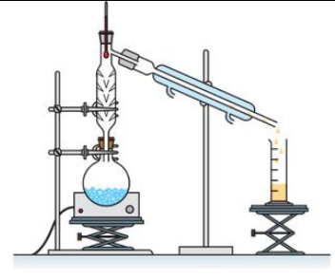
Q.4. Parmi les montages ci-après, indiquer celui utilisé pour purifier le chlorure de tertiobutyle par distillation.

Montage C

Q.5. La figure 1 fournit les spectres IR du tertiobutanol et du chlorure de tertiobutyle. Attribuer chaque spectre à une espèce chimique en explicitant le raisonnement.
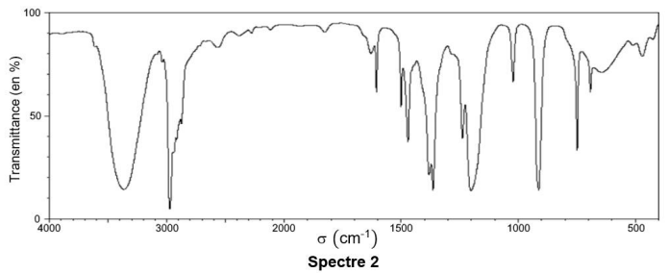
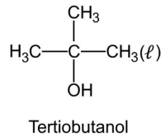

Présence d’une bande large et de forte intensité entre 3200 et 3400 cm⁻¹ caractéristique de la liaison O–H alcool lié.
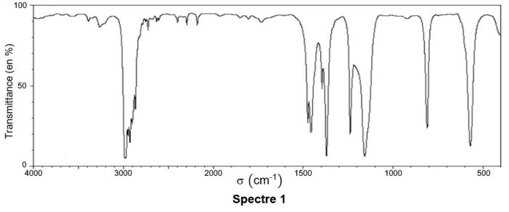
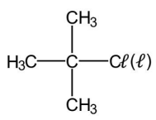

Absence de la bande caractéristique de l’alcool.
Q.6. À l’issue de la distillation, on recueille une masse m = 4,45 g de chlorure de tertiobutyle. Déterminer la valeur du rendement de la synthèse.

Rendement où m_{exp} est la masse de produit obtenu expérimentalement et m_{théo} la masse maximale obtenable.
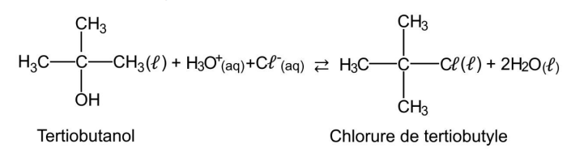
Déterminons le réactif limitant.
Quantité de matière d’ions H₃O⁺ apportée par l’acide chlorhydrique :
n₁ = C.V
n₁ = 2,4 × 0,2500 = 0,60 mol
Quantité de matière de tertiobutanol :
= 6,76×10^{–2} mol

L’équation de la réaction indique que pour consommer une mole de tertiobutanol, ’il faut introduire une mole d’ions H₃O⁺.
Ici donc le tertiobutanol est le réactif limitant.
On peut obtenir au maximum x_{max} = 6,76×10^{–2} mol de chlorure de tertiobutyle.
Soit une masse m_{théo} = x_{max}.M_{tertriobutyle}
m_{théo} = 6,76×10^{–2} × 92,5 = 6,25 g.

= 0,712 = 71,2%

Merci de nous signaler d’éventuelles erreur par email à labolycee@labolycee.org

